**“TODAS LAS ACCIONES TIENEN IMPACTO EN EL RESTO DE LAS PERSONAS”**

**Asignatura: Orientación Curso: 8° Año básico**

**Fecha:24 de Agosto al 04 de Septiembre 2020 Docente: Mackarena Contreras Rodríguez /Ps. Daniela Garrido González**

**Nombre del Estudiante: ___________________________________________________________________________**

**I.- Objetivo de aprendizaje: OA5** Analizar sus relaciones, presenciales o virtuales a través de las redes sociales, y las de su entorno inmediato atendiendo a los derechos de las personas involucradas considerando los principios de igualdad, dignidad, inclusión y no discriminación, identificando circunstancias en las que no se ha actuado conforme a estos derechos, y reconociendo el impacto en el bienestar de quienes se vean involucrados.

Indicador de evaluación: proponen acciones concretas para modificar los patrones de relación del curso que pueden contribuir a favorecer el respeto y la dignidad de todos.

**II.- Contenido:** Relaciones interpersonales presenciales o virtuales.

**III.- Objetivo de la clase:** Reconocer el impacto emocional y social del trato denigrante o discriminatorio en quienes son objeto de este tipo de relaciones.

**IV.- Indicaciones generales:** Debes leer atentamente la actividad, seguir las instrucciones y respetar los espacios asignados para responder. **Recuerda que esta guía será evaluada formativamente.**

* **Responde la pregunta ¿Qué entiendes tú por TRATO DENIGRANTE?**

**…………………………………………………………………………………………………………..**

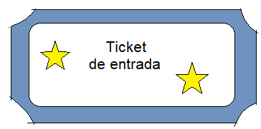

**INTRODUCCIÓN**



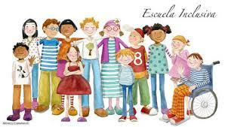

Existen diversas formas de discriminación de las cuales puedes ser parte, ya sea como quien la ejerce, como quien la padece.

Discriminar a otros, es hacer diferencias en el trato hacia estos, ya sea porque, cree en cosas distintas, piensa diferente, se comporta o es de una manera distinta, lo que puede generar malestar en otros. Por ejemplo, que en tu curso alguien discrimine a un compañero, porque tiene buenas intenciones, y a causa de ello se le trata mal, con ofensas o frases agresivas.

La discriminación puede llevarse a cabo de forma verbal, psicológica y física, esto se puede transformar en **acoso escolar**.

La forma en cómo tratas a los demás puede generar tanto impactos positivos, en el caso que hagas comentarios positivos, e impactos negativos, como por ejemplo generar miedo en tus pares, que su autoestima baje, que se sientan inseguros.

EMPATÍA Y RESPETO SON FORMAS DE COMBATIR LOS MALOS TRATOS E IMPACTOS POSITIVOS.

**V.- Actividades.**

**Completa la tabla con la información que se te solicita.**

|  |  |  |
| --- | --- | --- |
| **TRES SITUACIONES EN LAS QUE HAYAS SUFRIDO UN IMPACTO NEGATIVO EN TU PERSONALIDAD POR EL TRATO DE TUS PARES** | **TRES SITUACIONES EN LAS QUE TE DISTE CUENTA DE QUE TU ACTITUD GENERÓ INCOMODIDAD O DESÁNIMO EN OTROS** | **¿ DE QUE MODO CREES TÚ QYE PUEDES REMEDIAR TU ACTIUD HACIA TUS PARES?** |
|  |  |  |
|  |  |
|  |  |

**Haz un comic de un tipo de discriminación que se puede evitar en tu curso**

* **Responde: ¿De qué modo se puede incentivar el respeto hacia tus pares?**

………………………………………………………………………………………………………………………………………………………………………………………………………………………………………………………………………………………………………………………………

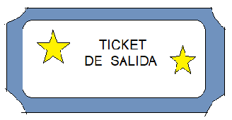

**VI.-** **Retroalimentación:**

***QUE TENGAS ÉXITO EN LA REALIZACIÓN DE LA GUÍA.***

**VII.- Fecha de envío:** miércoles 09 de Septiembre de 2020.

**VIII.- Cómo y/o donde enviar:** Luego de finalizar las actividades debes tomarles una foto y enviarlas al siguiente correo [matecuartoyoctavorene@gmail.com](mailto:matecuartoyoctavorene@gmail.com) con tu nombre y apellido